安全清单功能操作说明，如有问题请及时联系。

功能分配
系统管理员登录系统，在用户组织-岗位-授权下进行pc端功能分配。包括二个子菜单（安全清单和反馈记录）
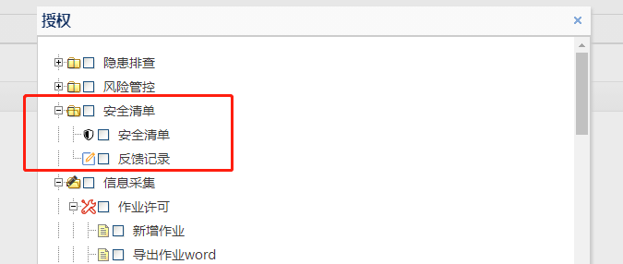
图1 功能分配

安全清单配置
进入安全清单菜单，依次按以下步骤进行1.输入名称和员工创建安全清单。编辑该清单可查看安全清单二维码。2.点击创建的清单，在右侧清单项目表增加该清单的具体项目。3.点击具体项目可在右下方查看具体项目的反馈记录。
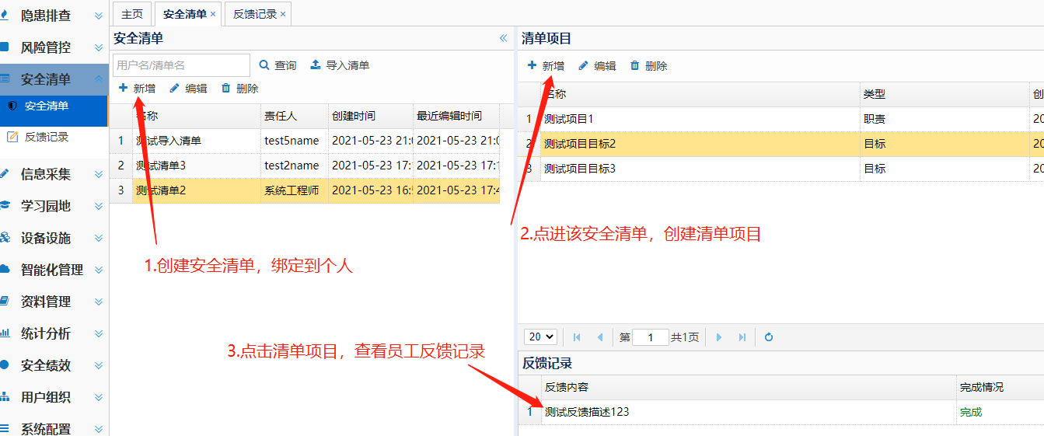
图2 创建安全清单
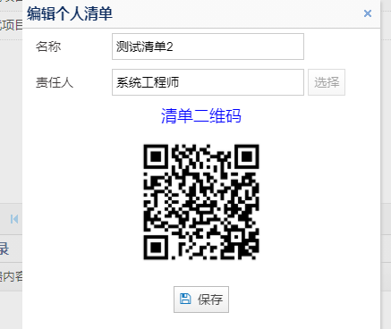
图3 查看清单二维码
在反馈记录下可查看所有的反馈信息，可进行相关查询。
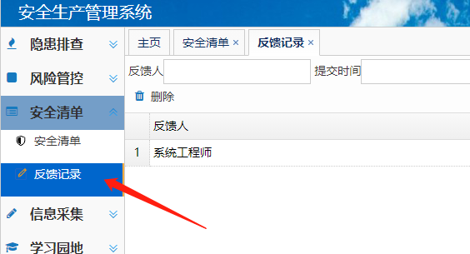
图4 查看反馈记录
安全清单支持Excel导入，可下载模板并根据模板录入后导入。模板格式如下图。
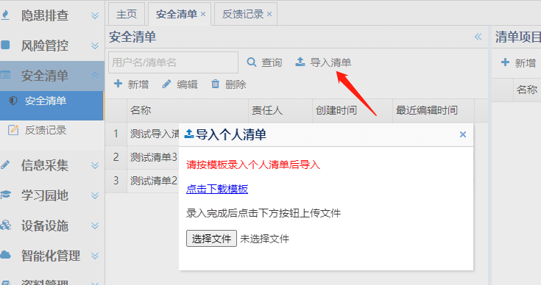
图5 导入安全清单
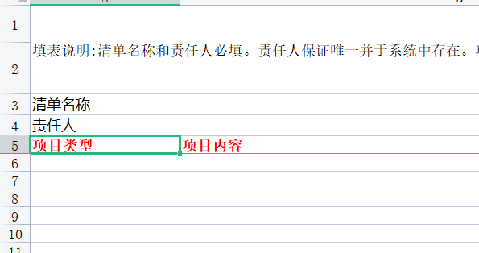
图6 导入模板

小程序端操作
在小程序个人中心页会有我的安全清单菜单，点击进入可查看具体信息。
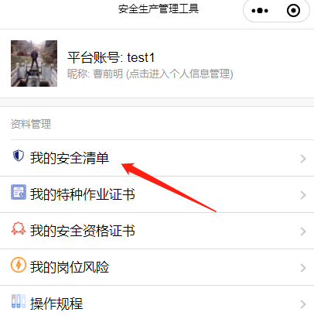
图7 个人中心页
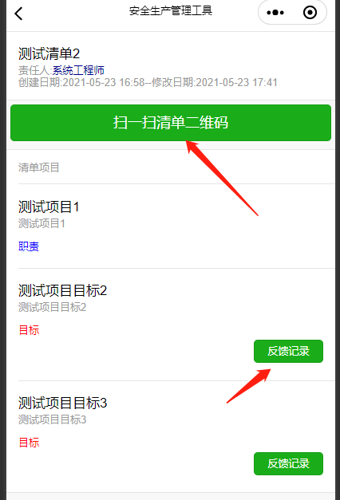
图8 我的安全清单页
在我的安全清单页可点击扫一扫，可查看他人的安全清单。点击反馈记录可查看针对该项目的反馈信息。并可新增反馈记录。
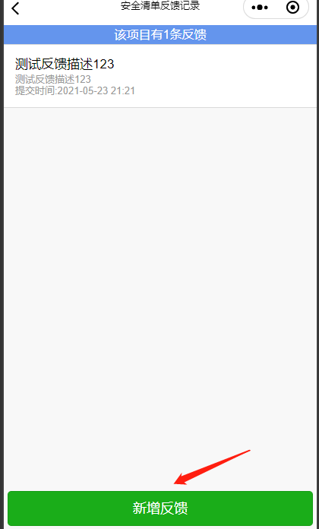
图9 查看反馈记录并新增

